

**《操作系统》课程报告**



2022-2023学年第1学期（CST31105）

姓名: **陈鹏宇**

学号:20204227

成绩:

重庆大学计算机学院

**虚拟存储技术简述**

**摘 要：**首先介绍了虚拟存储技术的概念、广泛应用的原因以及解决的主要问题，随后简述了虚拟存储的两种类型和三种技术路线，包括基于主机、基于存储设备和基于网络的存储虚拟化，并对着三种技术进行详细的讨论和分析，最后给出其利弊。

**关键词：**虚拟存储；虚拟化；虚拟存储系统；

1 前言

随着计算机技术的飞速发展，传统的存储方法已经无法满足数据暴增的存储需求。而虚拟存储技术，不但能提高存储利用率，还能实现存储管理的自动化与智能化，且有更低的成本。在这种情况下，虚拟存储技术发展了起来并逐渐成熟。

2 虚拟存储技术

2.1虚拟存储的概念

从本质上讲，虚拟存储是一种将物理资源抽象出来，消除物理存储设备传统界限的技术。它通过软硬件技术，将多个不同型号、物理特性的物理存储单元转化为逻辑上虚拟的存储单元，并提供用户统一使用的接口。对于用户来说，我们不用关心物理存储设备是什么，仅需将注意力放在存储空间的使用上[[1]]。

2.2广泛应用的原因和主要解决的问题

与传统存储技术相比，虚拟存储技术有以下几方面的优点：

* **更高的存储利用率**：虚拟存储技术解决了传统存储无法统一调度而造成存储容量浪费的问题。它把系统中各个分散的存储空间整合起来，形成一个连续编址的逻辑存储空间，突破了单个物理磁盘的容量限制，高高了存储利用率。相反，传统存储技术受限于架构问题，不同存储之间无法统一管理，存储整体利用率低。
* **存储管理的自动化和智能化[[2]]**：虚拟存储技术解决了多种存储产品混合使用，运维难度大的问题。不仅能适应不同异构存储平台，为存储资源管理提供更大的灵活性，还为用户提供了一个集中管理大容量存储系统的方式，屏蔽了单一存储设备的物理特性，用户无需关心自己后台存储，只需专注管理存储空间本身。
* **更好的安全性**：虚拟存储技术能够提供故障预测、检测、隔离以及恢复技术来提高并维护系统的高安全性。
* **更高的性能**：虚拟存储技术有很好的负载均衡功能，在一次访问中，更多的存储模块将得到宽带分配，提高整体系统访问速度。
* **更低的成本**：虚拟存储技术减少了运行应用程序所需的硬件数量，从而简化了数据中心的复杂性，与传统基础设施相比，减少了前期投资和后期维护成本。

2.3存储虚拟化的类型

根据网络存储工业协会（SNIA）[[3]]对存储虚拟化的系统分类方法，这里主要介绍的是第一层次的分类即“创建什么”。主要可分为磁盘级、块级、对象级和文件级虚拟化等。对于现代企业[[4]]，块级和文件级虚拟化是最常见和流行的方式。

2.3.1 块级存储虚拟化

块级存储虚拟化对用户抽象了存储的真实物理地址，对多块硬盘建立独立磁盘冗余阵列，划分逻辑卷。通过RAID处理后，逻辑卷的所有数据块都会映射在不同的物理磁盘中。使用者不会察觉到RAID实现的具体过程，对他们来说，对这个逻辑卷读写和对一块物理硬盘的读写完全一样

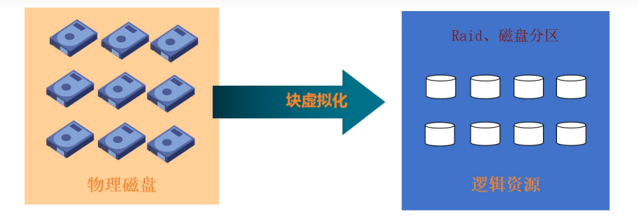

**图1 块级**

2.3.2 文件级存储虚拟化

每个NAS设备在物理和逻辑上相互独立，管理难度大。文件级虚拟化工作在NAS设备上[[5]]，打破了NAS中数据与物理位置的依赖关系，掩盖了管理多个NAS设备的复杂性。NAS资源池化使得后台处理数据迁移变得更加容易，简化了管理NAS设备的过程。

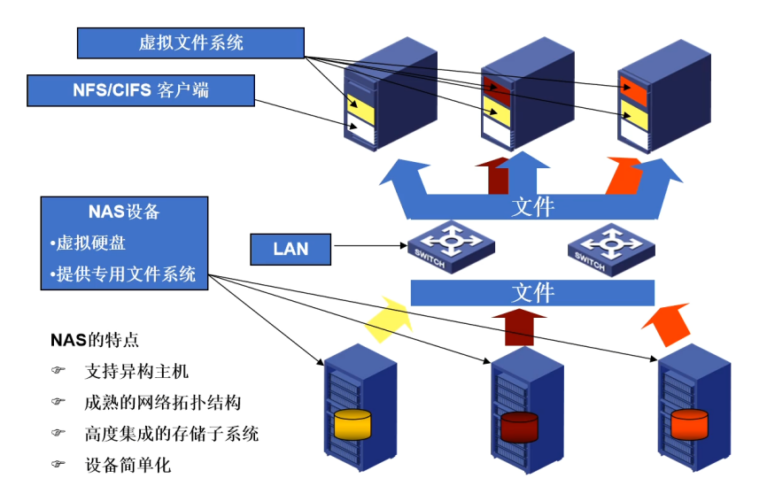

**图2 文件级**

3 虚拟存储技术的技术路线

3.1基于主机的虚拟存储

基于主机的虚拟存储，虚拟化操作是由部署在主机服务器上的软件完成，如Linux的LVM（逻辑卷管理）或Windows的磁盘管理软件。无需任何附加硬件，就能使服务器的存储空间可以兼容多个异构的磁盘阵列。

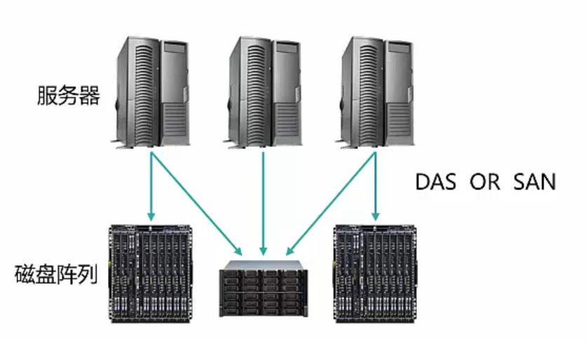

**图3 基于主机**

在大多数基于主机的虚拟存储策略下，LVM模块用于重新映射物理驱动器。此时，软件将自己的虚拟卷实体呈现给应用层。在实际操作中，应用程序发出的I/O操作将被LVM拦截，并且I/O操作被传递到实际磁盘资源中的合适设备驱动程序中。附加的软件功能使虚拟卷可以扩大或减少以满足应用程序需求。但由于是在软件层面不断检测I/O操作，因此会占用主机资源，容易影响性能[[6]]，且可拓展性较差；同时需要为每个主机单独安装软件，降低了该系统的可靠性，并且给主机间的同步带来困难，影响系统稳定性；不同操作系统间的异构性可能会出现不兼容问题；数据迁移过程较同构磁盘阵列来说更加复杂，可能影响业务连续性。根据上述分析，为尽量减少不稳定性，不兼容性，不可靠性问题的发送，在单个主机服务器或集群想访问多类磁盘阵列的情况下，更推荐基于主机的虚拟存储技术。

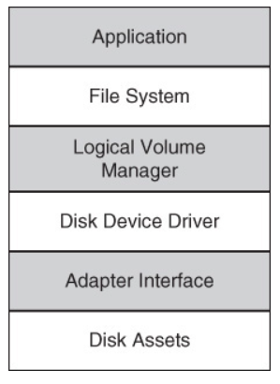

**图4 基于主机结构图**

3.2基于存储设备的虚拟存储

基于存储设备的虚拟存储，虚拟化操作是由磁盘阵列中的设备控制器完成，没有额外的硬件或基础设施需求。它将一个阵列上的物理存储划分多个虚拟存储空间，不同的主机系统可以对这些虚拟空间进行访问。主存储控制器提供跨控制器的池化、元数据管理、拷贝和迁移服务，也允许直接连接到来自相同或不同供应商的其他存储控制器。

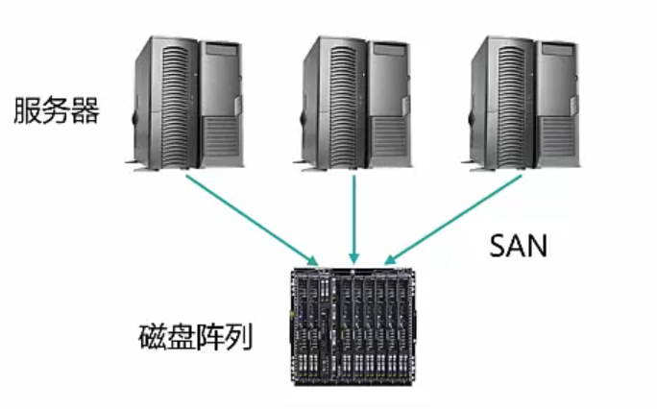

**图5 基于存储设备**

虽然基于存储设备的虚拟存储技术中，存储设备独立于主机平台或操作系统，不占用主机服务器资源，且拥有较为丰富的数据管理功能，但是，由于软件运行在存储设备中专门的嵌入式系统上，为供应商专有，所以对异构存储的支持较差，不同厂商之间一般不能互操作；若想更改软件需求，需先与供应商协调[[7]]，管理软件成本较高。根据上述分析，在多个主机服务器都想访问同一个磁盘阵列的情况下，更推荐使用基于存储设备的虚拟存储技术。

3.3基于网络的虚拟存储

基于网络的虚拟存储，虚拟化操作是由添加在存储域网中的虚拟化引擎完成，完全独立于主机平台和存储设备。该技术结合了前两种技术的优点，不仅能同时支持异构主机和存储，还能使不同存储设备数据管理平台和功能统一。由于虚拟化平台完全独立的两端的原因，有更好的灵活性 和可拓展性。但也正是因为拓展性强，若因为厂商产品成熟度低，可能会因为兼容性问题妨碍统一管理的目的。

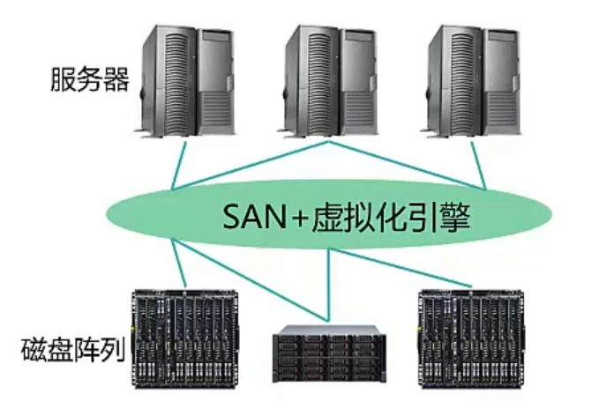

**图6 基于网络**

在技术层面上讲，基于网络实施虚拟存储的结构主要有两种：带内虚拟和带外虚拟，其差别主要体现在数据读写流和控制信息流是否共用一个通道[[8]]。

3.3.1 带内虚拟（对称）

带内虚拟中，虚拟环境配置存储在数据路径本身。除上文介绍的基于网络的虚拟存储利弊外，这种解决方法配置简单、易于实施，且不占用主机资源，提高了主机性能。但一旦虚拟化设备发生故障，整个系统都将被中断。且虚拟化设备需并行处理所有数据，容易造成带宽不够，通过缓存机制能缓解该现象，但同时也会引发数据一致性问题。

3.3.2 带外虚拟（非对称）

带外虚拟中，虚拟环境配置是在路径之外完成的。在这种技术中，控制信息流将于数据读写流分离，每台主机初始化时，都会运行一个代理主机与虚拟化存储控制器进行通信，获得存储列表后，服务器可以直接经过网络层对存储设备进行访问，且整个系统不会因为虚拟化设备故障而中断，实现了低延时，高安全性的目标。但在主机运行代理主机会增大对主机资源的消耗，可能会导致主机性能降低；功能实现较为复杂，实现难度大。

4 总结

无论是哪一种虚拟存储技术，都明显优于传统的存储技术，他们都旨在创建一个高性能且具有灵活性、安全性、可拓展性的虚拟存储系统。从三种技术路线来说，基于主机的虚拟存储有较好的存储兼容性，但主机兼容性较差，可扩展性较低，而基于存储设备的虚拟存储有较好的主机兼容性，可扩展性，性能表现也优于前者。而基于网络的虚拟存储结合了两者的优点，在保证主机兼容性的同时能做到存储兼容性，且拥有较高的可拓展性。

在社会科技不断进步的当下，虚拟存储技术也随之更新迭代，如基于云计算[[9]]和5G[[10]]的虚拟存储，本文仅简单介绍了虚拟存储技术的概念和基本技术路线。

**参考文献:**

1. [] 芥末.虚拟存储技术的基本实现和常用方式[J].中国传媒科技,2007,(01):20-22.
2. [] 刘文炯.虚拟存储技术简述[J].电子技术与软件工程,2015,(05):212.
3. [] https://www.sgpjbg.com/info/40432.html
4. [] https://www.ubackup.com/enterprise-backup/block-vs-file-level-storage.html
5. [] https://www.toutiao.com/article/6745339452207399436/?wid=1671635011967
6. [] 付云生,王开云.虚拟存储技术的研究与比较[J].计算机科学,2011,38(S1):202-203+238.
7. [] 李乐.浅谈虚拟存储技术[J].才智,2010,(35):46.
8. [] 陈其铭,张宇,林荣.虚拟存储技术及其现状分析[J].电脑知识与技术,2009,5(02):452-453+473.
9. [] 熊永平.基于云计算的虚拟存储技术研究[J].电子测试,2022,(03):98-100.
10. [] 孙志刚,高益兵,杨立,方琰崴,陆威.5G存储虚拟化解决方案[J].信息通信技术,2020,14(05):43-48.